АДМИНИСТРАЦИЯ

ГОРОДСКОГО ОКРУГА ВЕРХНИЙ ТАГИЛ
П О С Т А Н О В Л Е Н И Е
от 22.02.2023 г. № 121

г. Верхний Тагил

Об утверждении дизайн - проектов
благоустройства общественных территорий городского округа Верхний Тагил, представленных на рейтинговое голосование

В соответствии с постановлением Правительства Свердловской области от 29 января 2019 г. № 51-ПП «Об организации проведения в муниципальных образованиях, расположенных на территории Свердловской области, рейтингового голосования по выбору общественных территорий, подлежащих благоустройству в первоочередном порядке», муниципальной программой «Формирование комфортной городской среды городского округа Верхний Тагил на 2018-2027 годы», утвержденной постановлением Администрации городского округа Верхний Тагил от 01ноября 2017 г. № 668, постановлением Администрации городского округа Верхний Тагил от 28 октября 2022 г. № 831 «Об утверждении перечня общественных территорий городского округа Верхний Тагил для комплексного благоустройства», распоряжением Главы городского округа Верхний Тагил от 09 декабря 2019 г. № 411 «Об утверждении Порядка организации и проведения процедуры рейтингового голосования по проектам благоустройства общественных территорий городского округа Верхний Тагил в рамках реализации муниципальной программы «Формирование комфортной городской среды городского округа Верхний Тагил на 2018-2027 годы», с целью реализации приоритетного проекта «Формирование комфортной городской среды» на территории городского округа Верхний Тагил, руководствуясь Уставом городского округа Верхний Тагил, Администрация городского округа Верхний Тагил

ПОСТАНОВЛЯЕТ:
1. Утвердить дизайн - проекты общественных территорий городского округа Верхний Тагил, представленных на рейтинговое голосование:
- «Улица Ленина, ограниченная улицами Свободы и Сектор промышленный проезд» (Свердловская область, г. Верхний Тагил, ул. Ленина, ограниченная ул. Свободы и Сектор промышленный проезд) (Приложение № 1);
- «Сквер у почты» (Свердловская область, г. Верхний Тагил, ул. Ново-Уральская, ограниченная ул. Медведева и Маяковского) (Приложение № 2).
2. Контроль исполнения настоящего распоряжения возлагаю на Заместителя Главы городского округа Верхний Тагил по жилищно-коммунальному и городскому хозяйству Кропотухину Н.А.
3. Опубликовать настоящее Постановление на официальном сайте городского округа Верхний Тагил: www.go-vtagil.ru.

Глава городского
округа Верхний Тагил Подпись В.Г. Кириченко

Верно
Старший инспектор ОПО Е.А. Рыбалко

Приложение № 1 к постановлению
от 22.02.2023 № 121
Дизайн - проект общественной территорий городского округа
Верхний Тагил «Улица Ленина, ограниченная улицами Свободы и Сектор промышленный проезд»
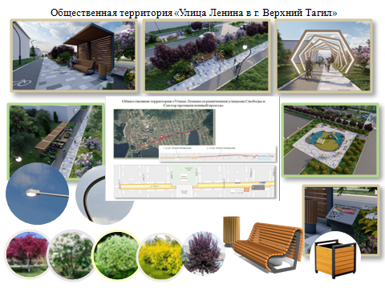

Приложение № 2 к постановлению
от 22.02.2023 № 121
Дизайн - проект общественной территорий городского округа
Верхний Тагил «Сквер у почты»

